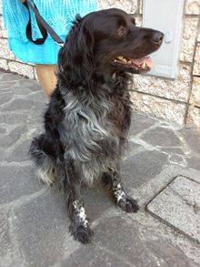

ROCKY TUTTA DOLCEZZA
Ecco a voi Rocky, breton puro, giovanissimo, quattro anni appena.
La sua amica umana non c’è più e lui ora ha disperatamente bisogno di una famiglia.
Va d’accordo con cani, gatti e bambini.
E’ buono con tutti. Lo portano a caccia e gioca coi ricci.
Ovviamente si cerca per lui famiglia senza cacciatori… esclusi gli umani a caccia di coccole !
Info 3398952135

